**ESCUELA NORMAL DE EDUCACIÓN PREESCOLAR DEL ESTADO DE COAHUILA**



Nombre del estudiante normalista: _____________________________________________________________

Grado: _________ Sección: __________ Número de Lista: __________

Institución de Práctica: _______________________________________________________________________

Clave: _________ Zona Escolar: ____________ Grado en el que realiza su práctica: __________________

Nombre del Profesor(a) Titular: ______________________________________________________________

Total de alumnos: ______ Niños: ______ Niñas: _______

Periodo de Práctica: __________________________

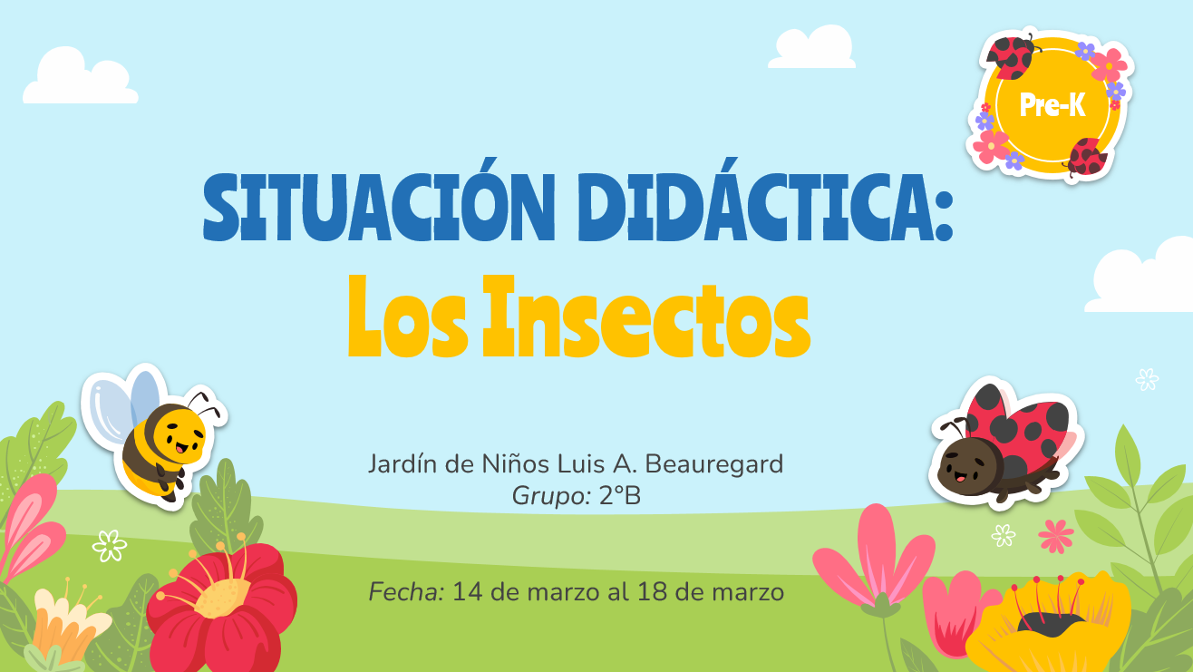

**Propósito de la Jornada de Práctica:**

Busca enriquecer la práctica docente de la alumna practicante con base en la nueva modalidad de clase presencial, así como comprender más a profundidad lo que es el consejo técnico (CTE), cómo se lleva a cabo, y las estrategias establecidas en el Plan Educativo de Mejora Continua (PEMC) de la institución educativa, para posteriormente, implementarlas en el salón de clases.

**Propósito de la Situación Didáctica:**

Que se desarrollen y se favorezcan los aprendizajes esperados elegidos de los tres campos formativos y áreas de desarrollo, a través del desarrollo de actividades y secuencias didácticas propuestas por la alumna normalista, quién actuará como maestra, guía y mediadora, planteando como tema principal de la planeación los insectos.

**Cronograma Semanal:** Escribir el nombre de todas las actividades (Incluyendo: honores a la bandera, RCYJ, educación física, inglés, computación y clubes, etc.)

|  |  |  |  |  |  |
| --- | --- | --- | --- | --- | --- |
| **HORA** | **LUNES** | **MARTES** | **MIERCOLES** | **JUEVES** | **VIERNES** |
| 10:00 am – 10:30 am | ¿Qué son los insectos? | ¿Qué son los insectos? | Cómo Viven los Insectos | Cómo viven los insectos | Conociendo y Colectando Insectos |
| 10:30 am – 11:00 am | Cuento “Bichos” | Cuento “Bichos” | Cuento “La Oruga Muy Hambrienta” | Cuento “La Oruga Muy Hambrienta” | Conociendo y Colectando Insectos |
| 11:00 am – 11:30 am | **Educación Física** | Coleccionistas de Insectos | **RCYJ** | Alimentando a la Oruga |  |
| 11:30 am – 12:00 pm | Coleccionistas de Insectos | Contando las partes de un insecto | Alimentando a la Oruga | Adivinando el Insecto |  |

**CLASE PRESENCIAL: lunes 14, y martes 15 de marzo del 2022**

|  |  |  |
| --- | --- | --- |
| **Campo de Formación Académica**   * Lenguaje y Comunicación | Organizador Curricular 1 | Aprendizaje esperado |
| Literatura | Comenta, a partir de la lectura que escucha de textos literarios, ideas que relaciona con experiencias propias o algo que no conocía. |
| Organizador Curricular 2 |
| Producción, Interpretación e intercambio de narraciones |

|  |  |  |
| --- | --- | --- |
| **Campo de Formación Académica**   * Pensamiento Matemático | Organizador Curricular 1 | Aprendizaje esperado |
| Número, Álgebra y Variación | Resuelve problemas a través del conteo y con acciones sobre las colecciones. |
| Organizador Curricular 2 |
| Número |

|  |  |  |
| --- | --- | --- |
| **Campo de Formación Académica**   * Exploración y Comprensión del Mundo Natural y Social | Organizador Curricular 1 | Aprendizaje esperado |
| Mundo Natural | Describe y explica las características comunes que identifica entre seres vivos y elementos que observa en la naturaleza. |
| Organizador Curricular 2 |
| Exploración de la naturaleza |

**Secuencia de Situación Didáctica**

|  |  |  |  |  |
| --- | --- | --- | --- | --- |
| **Momentos** | **Actividades, Organización y Consignas** | **Recursos** | **Día y Tiempo** | **Aprendizaje Esperado** |
| **INICIO** | **¿QUÉ SON LOS INSECTOS?**  -Saludo y pase de lista  -Responde las preguntas sobre los insectos para dar a conocer sus conocimientos previos:   * ¿Conocen lo que son los insectos? * ¿Qué insectos conocen? * ¿Dónde los han visto? * ¿Cuál es su favorito y por qué?   -Escuchan una explicación sobre lo que son los insectos y algunos ejemplos de estos a través de imágenes grandes laminadas.  -Comentan sobre las características de los insectos que observan y los comparan. | -Celular y bocina  -Caja “mágica” grande, con preguntas en hojas de fomi  -Imágenes laminadas grandes de insectos | Lunes 14 y martes 15 de marzo de 2022  30 minutos | Describe y explica las características comunes que identifica entre seres vivos y elementos que observa en la naturaleza. |
| **DESARROLLO** | -**ACTIVIDAD DE LECTURA:** escuchan el cuento “Bichos” y comentan sobre los insectos que aparecen, sus semejanzas, y algo nuevo que aprendieron de dichos insectos.  -Juegan a ser coleccionistas de insectos, y van colectando insectos en sus frascos, a través de un dado grande que irán tirando.  -Trabajan problemas de “agregar” y “quitar” con su frasco de insectos. | -Cuento físico “Bichos”  -Frascos 2D hechos de fieltro  -Imágenes laminadas pequeñas de insectos con velcro por la parte de atrás.  -Dado grande  -Hoja de trabajo sumas y restas | Lunes 14 y martes 15 de marzo de 2022  50 minutos | Comenta, a partir de la lectura que escucha de textos literarios, ideas que relaciona con experiencias propias o algo que no conocía.  Resuelve problemas a través del conteo y con acciones sobre las colecciones. |
| **CIERRE** | -Explican lo que aprendieron en clase, dan a conocer lo qué son los insectos, cuáles conocen, y su parte favorita del día. | Incluir los instrumentos de evaluación | Lunes 14 y martes 15 de marzo de 2022  10 minutos | Describe y explica las características comunes que identifica entre seres vivos y elementos que observa en la naturaleza. |

|  |
| --- |
| **Adecuaciones Curriculares:**  Para los alumnos y alumnas del martes, se agrega una actividad **“Contando las partes de un insecto”,** puesto que ese día no tendrán educación física. La actividad consiste en lo siguiente:  -Cuentan las partes del cuerpo de cada insecto (patas, antenas, ojos, etc.) y realizan acciones de “agregar” y “quitar” sobre estas. |

|  |
| --- |
| **Observaciones:** |

**CLASE PRESENCIAL: miércoles 16, y jueves 17 de marzo del 2022**

|  |  |  |
| --- | --- | --- |
| **Campo de Formación Académica**   * Lenguaje y Comunicación | Organizador Curricular 1 | Aprendizaje esperado |
| Literatura | Comenta, a partir de la lectura que escucha de textos literarios, ideas que relaciona con experiencias propias o algo que no conocía. |
| Organizador Curricular 2 |
| Producción, Interpretación e intercambio de narraciones |

|  |  |  |
| --- | --- | --- |
| **Campo de Formación Académica**   * Exploración y Comprensión del Mundo Natural y Social | Organizador Curricular 1 | Aprendizaje esperado |
| Mundo Natural | Describe y explica las características comunes que identifica entre seres vivos y elementos que observa en la naturaleza. |
| Organizador Curricular 2 |
| Exploración de la naturaleza |

|  |  |  |
| --- | --- | --- |
| **Campo de Formación Académica**   * Pensamiento Matemático | Organizador Curricular 1 | Aprendizaje esperado |
| Número, Álgebra y Variación | Resuelve problemas a través del conteo y con acciones sobre las colecciones. |
| Organizador Curricular 2 |
| Número |

|  |  |  |
| --- | --- | --- |
| **Área de Desarrollo Personal y Social**   * Artes | Organizador Curricular 1 | Aprendizaje esperado |
| Apreciación Artística | Selecciona piezas musicales para expresar sus sentimientos y para apoyar la representación de personajes, cantar, bailar y jugar. |
| Organizador Curricular 2 |
| Sensibilidad, percepción e interpretación de manifestaciones artísticas |

|  |  |  |  |  |
| --- | --- | --- | --- | --- |
| **Momentos** | **Actividades, Organización y Consignas** | **Recursos** | **Día y Tiempo** | **Aprendizaje Esperado** |
| **INICIO** | **CÓMO VIVEN LOS INSECTOS**  -Saludo y pase de lista  -Dan a conocer lo que aprendieron la clase anterior, como qué son los insectos, sus características físicas, donde se encuentran, etc.  -Opinan sobre cuál creen que es el hábitat de los insectos, qué creen que comen y porqué son importantes en la Tierra.  -Aprenden sobre los hogares de los insectos, lo que comen, y porqué son importantes. | -Celular y bocina  -Caja “mágica” grande, con preguntas en hojas de fomi  -Cartulinas informativas sobre los hogares de los insectos, lo que comen y su importancia | Miércoles 16 y jueves 17 de marzo de 2022  20 minutos | Describe y explica las características comunes que identifica entre seres vivos y elementos que observa en la naturaleza. |
| **DESARROLLO** | **-ACTIVIDAD DE LECTURA:** escuchan el cuento “La Oruga Muy Hambrienta” y responden las siguientes preguntas:   * ¿De qué trató el cuento? * ¿Qué comió la oruga? * ¿Dónde vivía? * ¿Todos los insectos comen fruta y viven en plantas?   -Elaboran una oruga hambrienta que va creciendo cuando le dan de comer. Le agregan fruta y verduras al cuerpo de la oruga para que crezca y van sumando lo que está “comiendo” la oruga.    **-CLASE DE MÚSICA:** escuchan y prestan atención a las diversas canciones que les pone la alumna practicante. Dan a conocer qué canción expresa tristeza, felicidad, miedo, enojo, etc.  Dibujan la persona que se imaginan cuando escuchan cierto tipo de canción/pieza. | -Cuento físico “La Oruga Muy Hambrienta”  -Platos de papel verdes o pintadas  -Hojas de máquina, tijeras, Resistol, y crayolas o marcadores.  -Hilo  -Celular y bocina  -Hoja de máquina y crayolas | Miércoles 16 y jueves 17 de marzo de 2022  60 minutos | Comenta, a partir de la lectura que escucha de textos literarios, ideas que relaciona con experiencias propias o algo que no conocía.  Resuelve problemas a través del conteo y con acciones sobre las colecciones.  Selecciona piezas musicales para expresar sus sentimientos y para apoyar la representación de personajes, cantar, bailar y jugar. |
| **CIERRE** | -Repasan dónde viven los diferentes insectos, qué comen y su importancia. |  | Miércoles 16 y jueves 17 de marzo de 2022  5 minutos | Describe y explica las características comunes que identifica entre seres vivos y elementos que observa en la naturaleza. |

|  |
| --- |
| **Adecuaciones Curriculares:**  Para los alumnos y alumnas del jueves, se agrega la actividad “Adivinando al Insecto”, puesto que no llevan clase de música. La actividad es la siguiente:  -Juegan a las adivinanzas; escuchan los enunciados de la alumna practicante y adivinan de qué insecto está hablando.  **MATERIAL:**  -Imágenes laminadas grandes y pequeñas de insectos  -Hoja de trabajo de adivinanzas  **APRENDIZAJE ESPERADO:**  -Dice rimas, canciones, trabalenguas, adivinanzas y otros juegos del lenguaje. |

|  |
| --- |
| **Observaciones:** |

**CLASE EN LÍNEA: viernes 18 de marzo del 2022**

|  |  |  |
| --- | --- | --- |
| **Campo de Formación Académica**   * Pensamiento Matemático | Organizador Curricular 1 | Aprendizaje esperado |
| Número, Álgebra, Variación | Resuelve problemas a través del conteo y con acciones sobre las colecciones. |
| Organizador Curricular 2 |
| Número |

|  |  |  |  |  |
| --- | --- | --- | --- | --- |
| **Momentos** | **Actividades, Organización y Consignas** | **Recursos** | **Día y Tiempo** | **Aprendizaje Esperado** |
| **INICIO** | **CONOCIENDO Y COLECTANDO INSECTOS**  -Saludo y pase de lista  -Contestan las siguientes preguntas para conocer qué saben de los insectos:  ¿Qué son los insectos?  ¿Cuáles conoces? ¿Cómo son físicamente?  ¿Dónde viven?  ¿Qué comen?  ¿Por qué son importantes? ¿Qué hacen? | -Caja “mágica” con las preguntas | Viernes 18 de marzo  10 minutos | Resuelve problemas a través del conteo y con acciones sobre las colecciones. |
| **DESARROLLO** | -Observan imágenes de algunos insectos y comentan sobre las características que observan (cuántas patas tienen, cuántas antenas, cuántos ojos, etc.), su dieta y su importancia.  -Juegan a colectar insectos dentro de un frasco y realizan acciones de “agregar” y “quitar” sobre estos.  -Reparten los insectos en sus hogares, asegurándose que quede el mismo número de insectos en cada “casa”. | -Imágenes digitales de insectos  -frascos digitales con insectos  -Hoja de trabajo de los hogares de insectos digital | Viernes 18 de marzo  35 minutos | Resuelve problemas a través del conteo y con acciones sobre las colecciones. |
| **CIERRE** | -Comentan sobre lo que aprendieron en clase y cuál fue su parte favorita.  -Escuchan la canción de los insectos: Bichos  <https://www.youtube.com/watch?v=EXBE76_nmJs> | -Canción de los insectos | 10 minutos | Resuelve problemas a través del conteo y con acciones sobre las colecciones. |

|  |
| --- |
| **Adecuaciones Curriculares:** |

|  |
| --- |
| **Observaciones:** |

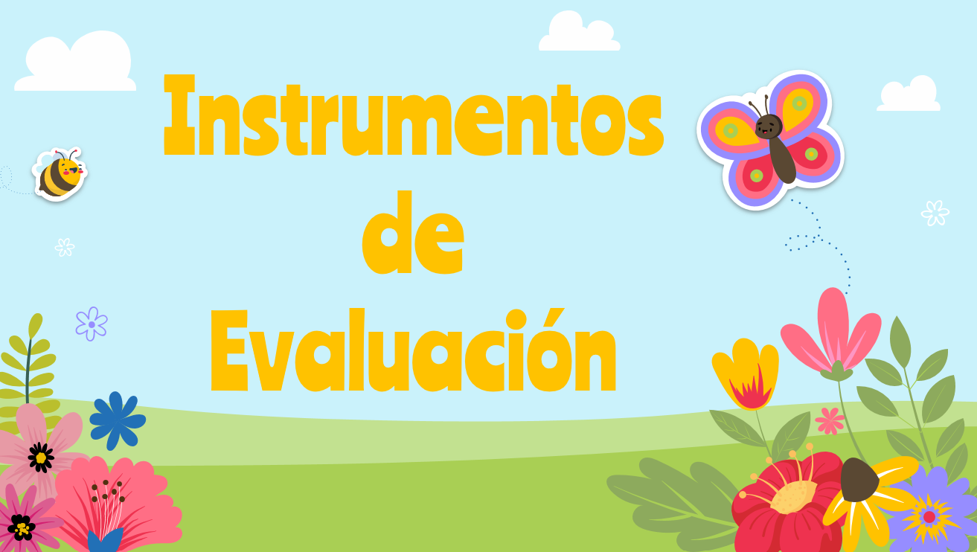

**INSTRUMENTOS DE EVALUACIÓN**

|  |  |  |  |  |
| --- | --- | --- | --- | --- |
| ***LENGUAJE Y COMUNICACIÓN*** | **SI LO LOGRA** | **LO LOGRA CON AYUDA** | **NO LO LOGRA** | **OBSERVACIONES** |
| Comenta, a partir de la lectura que escucha de textos literarios, ideas que relaciona con experiencias propias. |  |  |  |  |
| Comenta, a partir de la lectura que escucha de textos literarios, ideas que relaciona con algo que no conocía. |  |  |  |  |

|  |  |  |  |  |
| --- | --- | --- | --- | --- |
| ***PENSAMIENTO MATEMÁTICO*** | **SI LO LOGRA** | **LO LOGRA CON AYUDA** | **NO LO LOGRA** | **OBSERVACIONES** |
| Resuelve problemas a través del conteo. |  |  |  |  |
| Resuelve problemas a través de acciones sobre las colecciones. |  |  |  |  |
|  |  |  |  |  |

|  |  |  |  |  |
| --- | --- | --- | --- | --- |
| ***EXPLORACIÓN Y COMPRENSIÓN DEL MUNDO NATURAL Y SOCIAL*** | **SI LO LOGRA** | **LO LOGRA CON AYUDA** | **NO LO LOGRA** | **OBSERVACIONES** |
| Describe las características de seres vivos y elementos que observa en la naturaleza. |  |  |  |  |
| Explica las características comunes que identifica entre seres vivos y elementos que observa en la naturaleza. |  |  |  |  |

|  |  |  |  |  |
| --- | --- | --- | --- | --- |
| ***ARTES*** | **SI LO LOGRA** | **LO LOGRA CON AYUDA** | **NO LO LOGRA** | **OBSERVACIONES** |
| Selecciona piezas musicales para expresar sus sentimientos. |  |  |  |  |
| Selecciona piezas musicales para apoyar la representación de personajes, cantar, bailar y jugar. |  |  |  |  |
| Relaciona las piezas musicales con los sentimientos que le ocasiona. |  |  |  |  |

|  |  |  |  |  |
| --- | --- | --- | --- | --- |
| ***LENGUAJE Y COMUNICACIÓN*** | **SI LO LOGRA** | **LO LOGRA CON AYUDA** | **NO LO LOGRA** | **OBSERVACIONES** |
| Dice rimas, canciones, trabalenguas, adivinanzas y otros juegos del lenguaje. |  |  |  |  |
| Logra adivinar la respuesta de la adivinanza. |  |  |  |  |

**___________________________ ________________________**

**Firma del estudiante normalista Firma del profesor titular**

**_____________________________**

**Firma del docente de la normal**

**Trayecto formativo de Práctica profesional**